附件二：

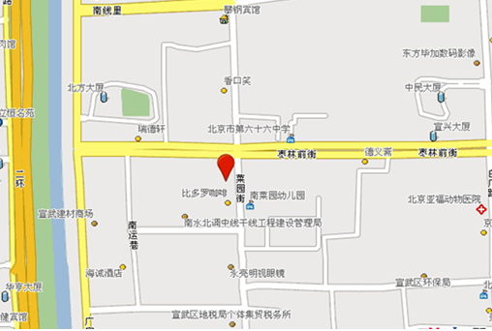

    乘车路线：56、395路建功北里站下车，5、122、712、716、721、800、939、运通102、运通202路椿树馆站下车。